Siaran Pers

The International Institute for Electoral Assistance and Democracy (IDEA) dan
Perkumpulan untuk Pemilu dan Demokrasi (PERLUDEM)

LUNCURKAN VERSI BAHASA INDONESIA THE GLOBAL STATE OF DEMOCRACY (GSOD) 2019

Selasa, 5 Mei 2020, The International IDEA bekerjasama dengan Perludem menyelenggarakan “Peluncuran Versi Bahasa Indonesia Global State of Democracy (GSOD)”. Buku digital bisa diunduh melalui link berikut: http://perludem.org/2019/12/04/panduan-penerapan-teknologi-pungut-hitung-di-pemilu/

Diskusi ini menghadirkan dua pembicara yakni Leena Rikkila Tamang selaku Regional Director of Asia and The Pacific The International IDEA dan Titi Anggraini selaku Direktur Eksekutif Perludem. GSOD merupakan indeks demokrasi yang rutin dikeluarkan oleh The International IDEA untuk membaca perkembangan ataupun kemunduran tren demokrasi pada level global, regional, dan spesfik di negara-negara dunia. Pada tahun 2019, laporan GSOD bertajuk “Mengatasi Persoalan dan Memulihkan Janji”.

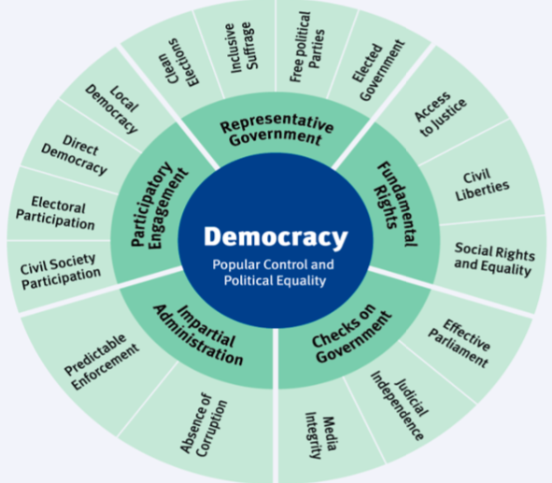
Popular Control dan Political Equality menjadi dua pendekatan yang digunakan untuk membaca trend demokratisasi dunia. Kedua pendekatan ini lantas diturunkan kedalam lima kerangka kerja konseptual dari GSOD yang diantaranya: (1) Representative Government; (2) Fundamental Rights; (3) Checks on Government; (4) Impartial Administration; (5) Participatory Engagement. Dari lima atribut kerangka kerja konseptual tersebut diterjemahkan kedalam 16 subatribut dan 97 indikator utama demokrasi.

Leena Rikkila membagi pemaparannya kedalam tiga aspek: Pertama, mendorong perkembangan demokrasi dunia. Sejak tahun 1975 dunia semakin demokratis dari pada sebelumnya. Pada tahun 2018 terdapat 97 negara yang terklasifikasi kedalam rezim demokrasi, 32 negara rezim non-demokrasi, dan sebanyak 28 negara tergolong kedalam rezim hybrid. Sejak tahun 1988 sampai 2018 sistem politik demokratis terus tersebar ke negara-negara yang sebelum non-demokratik menjadi demokratik seperti Korea Selatan (1988), Mongolia (1990), Taiwan (1996), Indonesia (1999), dan Malaysia (2018). Salah satu temuan menarik yang disampaikan oleh Leena dalam presentasinya ialah adanya korelasi positif antara sistem politik demokratis dengan peningkatan angka kesetaraan gender dan rendahnya tingkat korupsi. Sedangkan di negara-negara yang terklasifikasi kedalam rezim non demokratis angka kesetaraan gendernya cenderung rendah dan tingkat korupsi yang tinggi.

Kedua, tantangan-tantangan terhadap demokrasi. Dalam pemaparannya selama empat dekade terakhir terjadi peningkatan negara-negara yang terklasifikasi kedalam rezim hibrida di tahun 2018. Rezim hibrida adalah zona abu-abu atau pertengahan antara rezim demokratis dengan non-demokratis. Selain itu, terdapat tiga tantang yang tidak kunjung henti dalam prerkembangan demokrasi: (1) 43% negara masih memiliki tingkat korupsi yang tinggi; (2) Stagnansinya angka kestaraan gender di parlemen dan diprediksi untuk mencapai angka 50% keterwakilan perempuan di parlemen membutuhkan waktu sampai dengan 46 tahun (2019-2065). (3) Tingkat kemandirian yudisial yang menurun secara global.

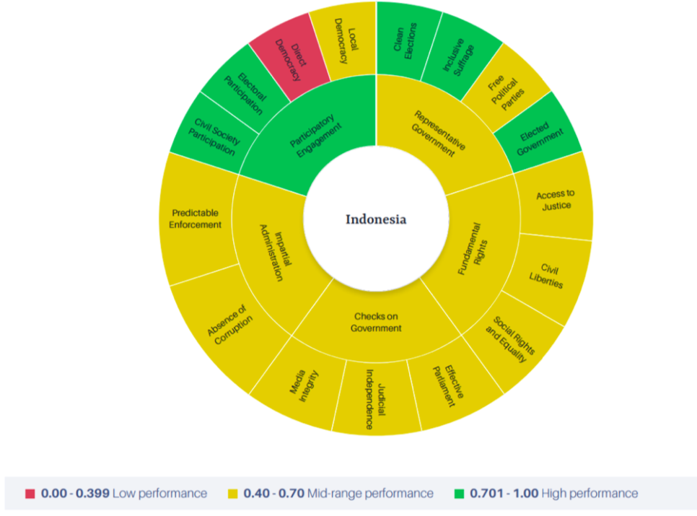

Ketiga, status demokrasi Indonesia. Laporan GSOD 2019 masih mengklasifikasikan Indonesia kedalam rezim demokrasi. Participatory Engagement menjadi atribut dengan skor paling tinggi diantara empat atribut lainnya. Namun, sub-atribut direct democracy tergolong rendah. Pada level kawasan posisi Indonesia masih berada di atas Singapura, Malaysa dan Philippine. Salah satu tantangan terus menerus yang dihadapi Indonesia ialah permasalahan korupsi dan kesetaraan gender. Dalam penjelasannya, Leena mengungkapkan terdapat empat hal yang dapat mengurangi praktek korupsi: (1) keterbukaan dan akses terhadap informasi; (2) kesetaraan gender, jika merujuk pengalaman beberapa negara terjadi tren positif antara tingkat kesetaraan gender dangan rendahnya korupsi; (3) peningkatan level kepercayaan terhadap aktor-aktor demokrasi; (4) tercipatanya lingkungan anti korupsi dalam tata kelola pemerintahan. Adapun diakhir pemaparannya, ia menjelaskan terdapat dua hal yang perlu diwaspadai tingkat penurunanya yakni: integritas media dan kestaraan kelompok sosial yang terdiri dari kebebasan berasosiasi dan berkumpul.

Titi Anggraini memfokuskan pembahasannya dalam konteks Indonesia yang bertajuk “2019-2020: Demokrasi dalam Belenggu Pragmatisme Elite”. Dalam penjelasannya ia melihat ada tren peningkatan Indesk Demokrasi Indonesia dan Corruption Perception Index. Meski demikian jika dilihat terjadi penurunan di dua aspek pada IDI 2017-2018 yakni: (1) penurunan aspek kebebasan sipil sebesar 0,29 poin (dari 78,75 menjadi 78,46); (2) penurunan aspek hak-hak Politik sebesar 0,84 poin (dari 66,63 menjadi 65,79). Pada sisi lain terjadapat peningkatan di empat aspek diantaranya sebagai berikut:

- Lembaga Demokrasi sebesar 2,76 poin (dari 72,49 menjadi 75,25);
- Peran Partai Politik yang meningkat 10,46 poin;
- Peran Peradilan yang Independen yang meningkat 4,41 poin,
- Variabel Kebebasan Berkumpul dan Berserikat yang meningkat 3,19 poin.

Lebih lanjut ia menyoriti salah satu aspek penting dalam demokrasi yakni penyelenggaraan pemilu. Dengan berkaca pada Pemilu Serentak 2019 ia melihat ada sejumlah tantangan dan menyempitnya ruang partisipasi politik masyarakat, sekalipun Indonesia berhasil menglangsungkan pemilu reguler lima tahun sekali secara demokratis sejak runtuhnya rezim otoritarian orde baru 1998. Adapun persoalan krusial yang ia jelaskan antara lain:

- Pemilu 2019 menjadi pemilu yang paling terfagmantasi secara politik dan terpolarisasi secara sosial yang sangat minim programatik politik. Pemilih dihadapkan dengan persoalan hoax, disinformasi, dan isu sara yang semakin bertebaran ditengah penetrasi internet yang cukup tinggi;
- Pemilu Serentak 2019 dengan lima surat suara sekaligus menghadirkan kompleksitas teknis tata kelola penyelenggaraan pemilu yang mengakibatkan banyaknya jumlah penyelenggara pemilu yang meninggal dunia;
- Pasca penetapan hasil pemilu legislatif, terjadi distorsi sistem pemilu proporsional daftar terbuka dengan keterlibatan institusi yudisial untuk merubah hasil pemilu yang tidak sejalan dengan prinsip suara terbanyak;

Di luar tahapan pemilu, Titi Anggraini menyoroti adanya pelemahan partisipasi publik untuk ikut serta terlibat dalam setiap proses perumusan kebijakan publik oleh pemerintah. Ia mencotohkan rancangan undang-undang cipta kerja yang sangat bertentangan dengan kehendak publik dan minim partisipasi. Selain itu, aspek kebebasan sipil dan perlindungan data pribadi serta kemanan digital menjadi salah satu ancaman baru ditengah sistem politik demokratis Indonesia.

Diskusi ini berakhir pada kesimpulan bahwa seiring dengan perkembangan demokratisasi dibanyak negara, pada saat yang bersamaan terjadi perkembangaan tantangan yang berpotensi melemahkan demokrasi. Korupsi, kesetaraan gender, kestaraan, dan partisipasi yang tidak hanya diukur dari kehadiran pemilih ke TPS, tetapi partisipasi politik publik yang dilibatkan dalam formulasi kebijakan, menjadi beberapa tantangan yang perlu diantisipasi dan sesegara mungkin dicarikan solusinya untuk memperkokh sistem politik demokratis.

Narahubung: Heroik M. Pratama, Peneliti Politik dan Pemilu Perludem, +62 878-3937-7707; Titi Anggraini, DIrektur Eksekutif Perludem, 0811822279.

